Конспект урока по теме

“Твоё здоровье- твоё богатство”
Пояснительная записка: в современном обществе учебная нагрузка в начальной школы значительно увеличилась, как следствие использование здоровьесберегающих технологий на уроках английского языка становится основной из задач, которую необходимо выполнять в процессе проведения уроков английского языка. Главная задача состоит в том, чтобы помочь учащимся сформировать не только языковую компетенцию, но при этом сохранить и укрепить свое здоровье, т.к. интеллектуальные способности и возможности человека во многом определяются его здоровьем.
Для формирования здорового образа жизни дети получают знания на уроках английского языка по следующим тематикам: «Режим дня», «Занятия спортом», «Полезные и вредные продукты»
Проведение уроков просветительско-профилактического характера для учащихся младшей ступени обучения способствует воспитанию ценностного отношения к своему здоровью, а также повышению мотивации к учебному предмету «английский язык».

Тема урока: «Твое здоровье- твоё богатство. Your health is your wealth» УМК « Spotlight» -Быкова Н.И.Дули Д.
Тип урока: Урок обобщения и систематизации знаний.
Предмет: английский язык
Класс: 3
Цели и задачи: отработка и закрепление модального глагола «must» (утвердитительные и отрицательные предложения) в устной речи; развитие навыков чтения, диалогической речи; совершенствование лексических навыков по темам «Режим дня», «Занятия спортом», « Продукты».
Воспитательный аспект: воспитание культуры здоровья учащихся, стремления к здоровому образу жизни, воспитание ценностного отношения к своему здоровью.
Образовательный аспект: создание условий для развития устной речи учащихся, закрепление изученных лексических единиц по следующим тематикам: «Режим дня», «Занятия спортом», « Здоровое питание».
Развивающий аспект: развитие репродуктивных и продуктивных речевых действий учащихся, оперативной памяти, воображения.
Методы и приемы:
частично-поисковый: поиск собственных вариантов ответа, отбор информации по заданной теме;
репродуктивный: систематизация и воспроизведение полученных знаний при выполнении упражнений;
вербальный: словесное общение на протяжении всего урока.
Используемые технологии:
информационно-коммуникативные технологии, технология проблемного обучения, технология коллективного взаимодействия, здоровьесберегающие технологии
Прогнозируемый результат – формирование универсальных учебных действий:
личностные УУД – формирование представлений о здоровом образе жизни, ценностного отношения к своему здоровью;
познавательные УУД – поиск и выделение необходимой информации, умение осознанно строить речевое высказывание, формулировать вывод;
регулятивные УУД – целеполагание, определение и понимание учебной задачи, планирование своих действий в соответствии с поставленной задачей, проявление инициативы в учебном сотрудничестве, умение оценивать результат и осуществлять рефлексию своей деятельности;
коммуникативные УУД – умение слушать и понимать речь других, выражать свои мысли в соответствии с задачами коммуникации, оформлять свою мысль в устной речи на английском языке (на уровне одного предложения или небольшого текста), учиться
выполнять различные роли в группе, оказывать в сотрудничестве необходимую помощь, приходить к общему решению в совместной творческой деятельности.
Формы работы: фронтальная, индивидуальная, парная,групповая.

Дополнительные материалы:
презентация, выполненная в программе Power Point, является средством визуализации информационного материала занятия, способствует активизации познавательной деятельности, коммуникативных навыков и развитию оценочных умений учащихся.
Оборудование:
компьютер, мультимедийный проектор, экран или интерактивная доска, раздаточный материал (карточки с заданиями ), вырезанные из цветной бумаги лепестки ромашки, медведь, мяч, тематические картинки «Продукты», корзинки.
Конспект урока.
1.Организационный момент (настрой на урок).
Приветствие учащихся с использованием устойчивых речевых клише
-Good morning! I am glad to see you.
Дети дают устный ответ в форме приветствия.
-Good morning, good morning, good morning to you!
-Good morning, good morning, I’m glad to see you!
Беседа в вопросно-ответной форме.
–What day is it today?
- What date is it today?
–How are you?
- What is the weather today?
Ребята мы все себя хорошо чувствуем, хотелось, чтоб так было всегда.
2.Целеполагание и мотивация
Учитель создает проблемную ситуацию, которая подтолкнет учащихся к формулированию цели урока.
-Today we have a guest, a chimp Chuckles. But our chimp is not healthy. He is sad.
-У него болит горло и зубки, и нет настроения, он грустный. Но что нужно, чтобы всегда иметь хорошее настроение, быть активным и бодрым?(нужно иметь хорошее здоровье).
– If we do the crossword , we’ll know the topic of our lesson (кто правильно впишет нужную букву в слово кроссворда)
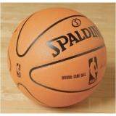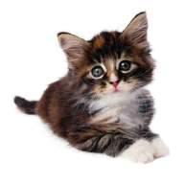
4
1
3
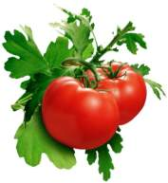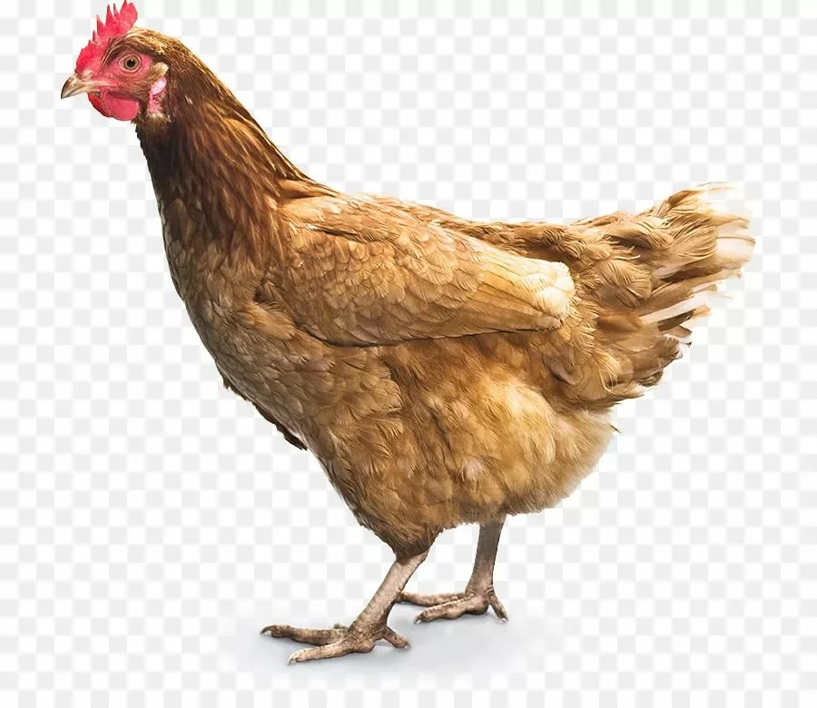
2
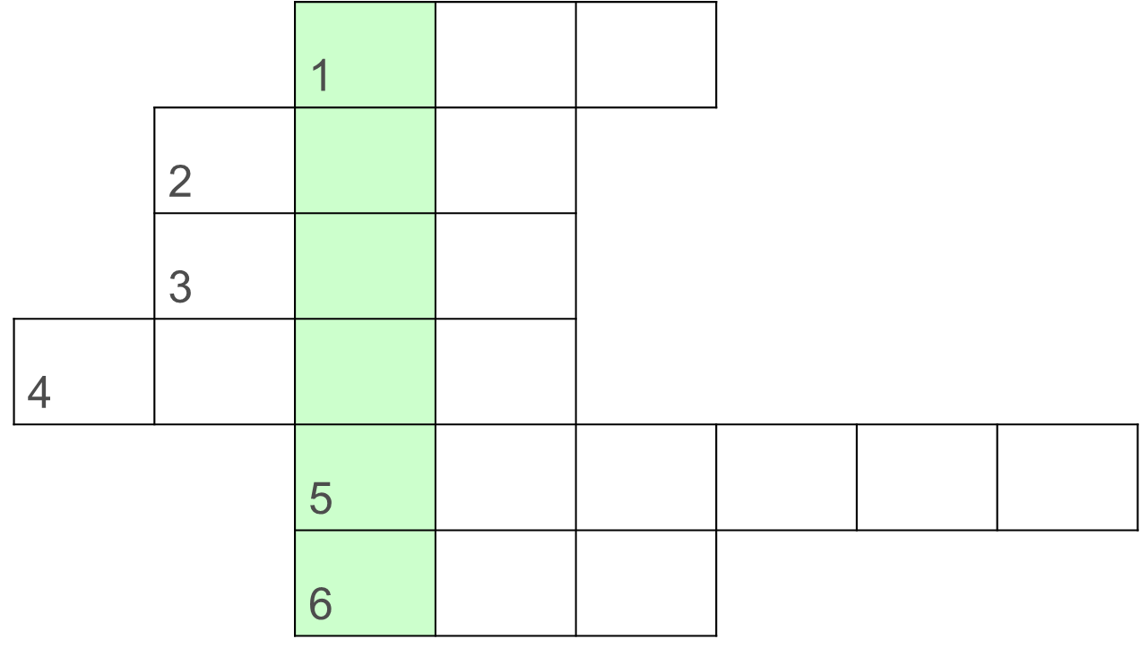

-Read and translate the word in bold. It’s our topic for today!
–Действительно, если у человека хорошее здоровье, то и настроение отличное и все у него получается. А что надо делать, чтобы быть здоровым? Сегодня мы познакомимся с правилами здорового образа жизни. И все это мы проделаем, используя английский язык.
3.Основной этап.
3.1. Фонетическая зарядка.
-But first of all let’s remember some English sounds which are very important for us today. Давайте сделаем наши цветочки красивыми, подарим их Chuckles и поднимем ему настроение.(дети прикрепляют лепестки и со словами к соответствующим знакам транскрипции).
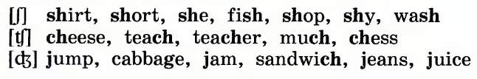
3.2. Речевая разминка.
-Чтобы быть сильными и здоровыми нужно заниматься спортом.
-Sport is very important in our life. Do you know the sport games? Let’s play game “Translater”(с помощью мяча переводим слова)
–And now write down the missing words.(дети получают карточки, вписывают пропущенные буквы в слова по теме «Спорт», затем меняются, сверяют с эталоном, вносят необходимые коррективы)
3.3. Развитие навыков диалогической речи .
–And now work in pairs. Ask your classmates – Do you like to play….?
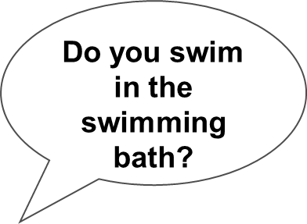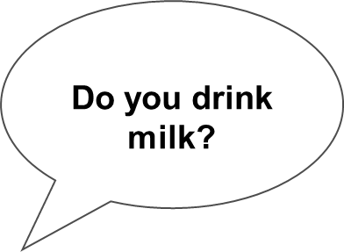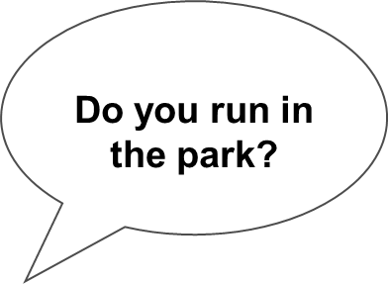
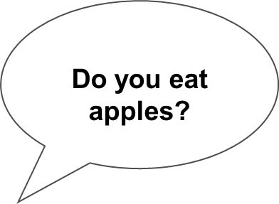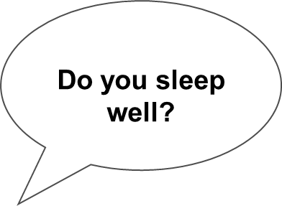
3.4 Актуализация грамматического правила, отработка и закрепление модального глагола «must» (утвердительные и отрицательные) в устной речи
-Ну а теперь скажите нашему Chuckles, должен и не должен делать, чтобы быть здоровым. А какой глагол в этом поможет? (повторяем правило, используя слайды).
-Дайте eму рекомендации. You must….. You must not… ЗPАPfgjvybПОМНИYOU MUST
- You must do morning exercises.
- You must read books.
YOU MUST NOT
- You must not ride a bike on the road.
- You must not play football at school.

4.Физкультминутка.
– Let’s have a rest.
5.Основной этап.
5.1 Активизация лексики по теме «Продукты» (работа в группах).
– And what must and must not we eat or drink to be healthy ?
– А что же мы должны и не должны есть или пить , чтобы быть здоровыми ?
– Разложите продукты в две разные корзинки, рассказывая об этом по моделям. Первая группа собирает полезные продукты, а вторая группа – вредные.
Назови безвредные продукты, которые мы должны употреблять в пищу
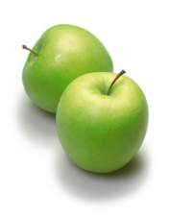
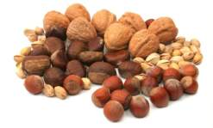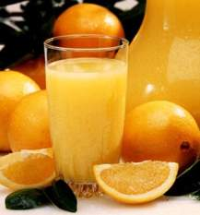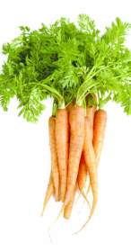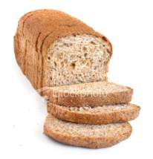

– Use the models and tell us about it.
( На столе лежат продукты :
yogurt , nuts, carrots, apples, fish, juice, milk, chips, sweets, ham, cake, coffee, cola.)
Дети делятся на 2 группы, раскладывают продукты по корзинкам , произнося:
You must eat … (yogurt , nuts, carrots, apples, fish).
You must drink … (juice, milk)
You must not eat … (chips, sweets, ham, cakes)
You must not drink … (coffee, cola).
-Но необходимо быть вежливыми за столом. Разыграйте диалог за столом, используя эти продукты.
5.2 Активизация лексики по теме «Режим дня».
-А еще вы сказали, что надо соблюдать режим дня и гигиену.
-And now read and translate my cards. Work in a chain.
- You … clean your teeth.
- You … drink much coffee.
- You … visit a doctor.
- You … eat a lot of sweets.
- You … eat tomatoes.
- You … drink juice.
- You … swim a lot.
- You … skip and jump.

5.3 Развитие умений аудирования.
–Are you healthy? (ученики получают карточки с вопросами, и отмечают «да»\»нет»).
-А теперь прочитайте ваш диагноз.(слайд)
5.4 Совершенствование навыков чтения.
– Would you like to be healthy?
– Let’s read the article of our doctor Health in my hadouts.
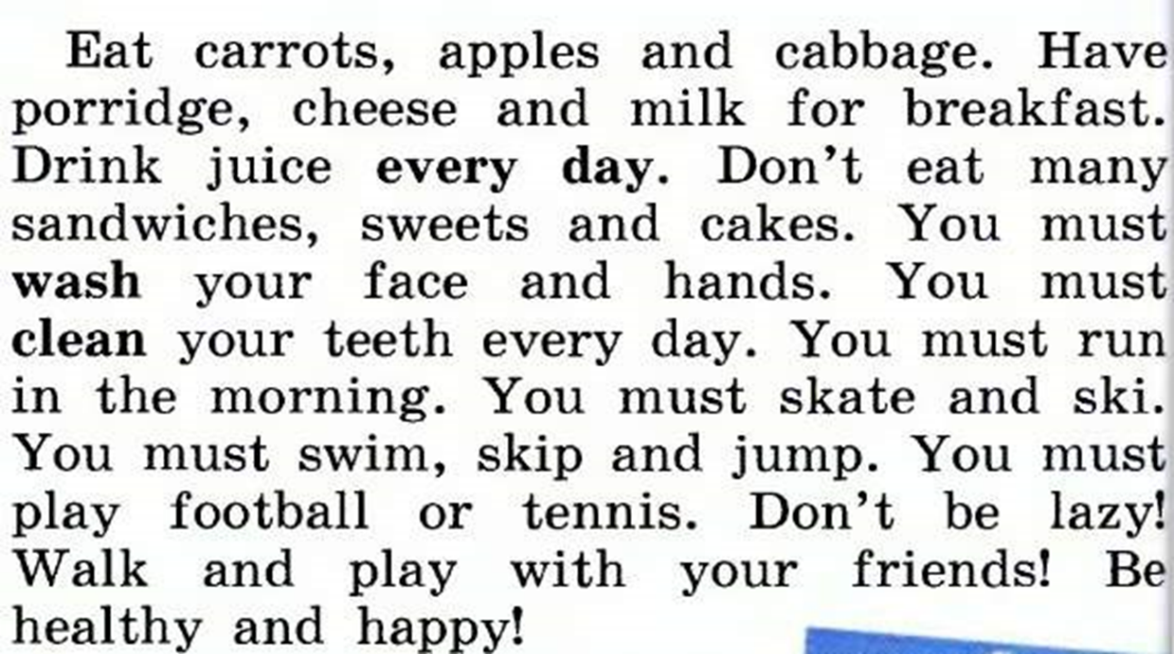
- Информация о домашнем задании.
-The time is up. Your home task is to finish work with the article.
- Оценка деятельности учащихся на уроке.
Выставление оценок.
-Our lesson is over. You worked very well. You were great today
Выставление оценок. Your mark is …..
- Подведение итогов. Рефлексия
– Что сегодня на уроке вы для себя открыли нового? Что захотели узнать? Мы решили проблему? Что мы не знали в начале урока?
– Ты узнал?
– Что было интересно?
– Что было трудно?
Оценка результата достижения учебной цели . (достиг, достиг частично, не достиг)
( С использованием символов самооценки)
– Если ты узнал что-то нужное и урок прошёл с пользой для тебя, приготовь …символ.
– Если ты не совсем всё понял и у тебя не всё получилось сегодня, приготовь …символ.
– Если ты считаешь, что урок прошёл бесполезно и ты ничего не узнал и не понял , приготовь …символ.
– Show me the symbols!
Учитель прощается с учащимися.

